Rapport de Travail   
Groupe : The Code of Duty  
Classe : Info2D 2021-2022  
Projet : GoLunch

Table des matières

Présentation Projet 4

Documentation technique 5

Technologies utilisés 5

Backend 5

Application mobile 5

Bases de données 5

Conception 6

Modèle de données 6

Arborescence de l'application 7

Diagrammes de séquences 8

Login 8

UI Sketching 9

Wireframes 10

Sprint1 : Préparation 11

User Stories 11

Definition of Ready 11

Definition of Done 12

Review de sprint 12

Rétrospective 12

Sprint2 : Élaboration 13

User Stories 13

Definitions 13

Review de sprint 14

Visuels de l'application : 14

Démonstrations du fonctionnement backend : 15

Démo. validité token JWT avec algorithme SHA512 sur jwt.io 15

Rétrospective 15

Lien Retro sur Miro 16

Hot-Air-Ballon 16

FLAT 17

Points d'action 17

Sprint3 : A FEUX DOUX 18

User Stories 18

Definitions 18

Review de sprint 19

Visuels de l'application : 19

Rétrospective 20

Image Morphing 20

Sismographe émotionnel 20

StarFish 21

Sprint4 : ÇA BOUILLONNE 22

User Stories 22

Definitions 22

Review de sprint 23

Visuels de l'application : 23

Rétrospective 24

Les 3 petits cochons 24

Team Puzzle Game 24

Next US Suggestions 25

Points d'action 25

Sprint5 : BUG ERROR 26

Sprint6 : Dressing 27

User Story 27

Review de sprint 27

Visuels de l'application : 27

Rétrospective 28

MAD SAD GLAD 28

BULL's eye – les yeux du taureau 28

Présentation Projet



Pour les Gourmets

Nous avons pour projet de créer une application mobile permettant aux utilisateurs de trouver les menus du jours proche de chez eux afin de les aider à **manger sainement et à petit prix**.

Et les Restaurateurs

Notre application se veut aussi être l'alliée des restaurateurs afin que ceux-ci puissent présenter quotidiennement et de manière simple leurs menus du jour.

Notre but est d'utiliser les techniques d'OCR couplé à l'intelligence artificielle pour faciliter au maximum le processus d'ajout des menus par les utilisateurs et les professionnels.

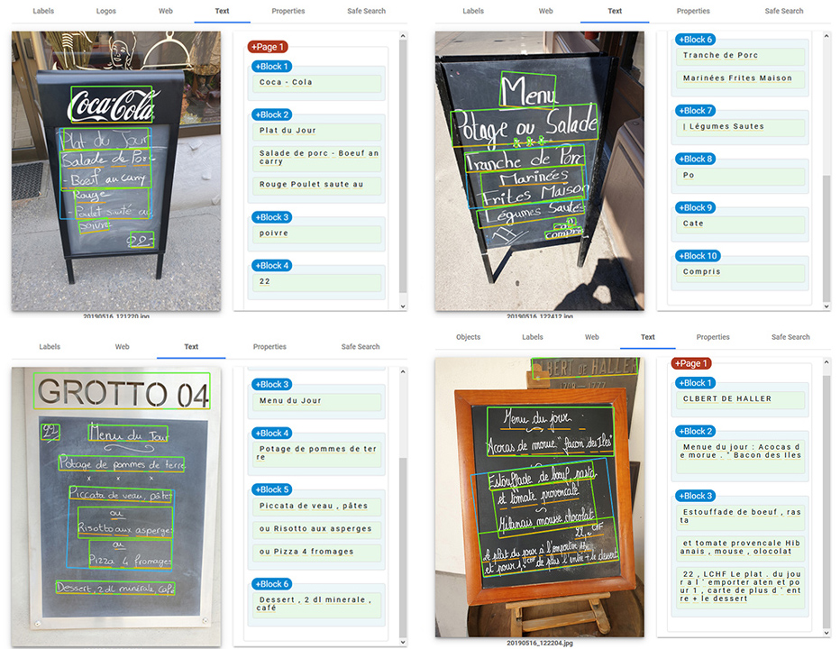

Documentation technique



## Technologies utilisés

### Key Features of ASP.Net Core MVC To Build Scalable Applications | by Brainvire Infotech | MediumBackend

Backend en **C# .NET Core version 6** utilisant le framework Entity Framework. Architecture en séparation de couche de type MVC (Model-View-Controller). Avec Bootstrap pour les styles.

### Application mobile

  
Application mobile avec le framework **React Native**, permettant de développer des applications multiplateformes Android et iOS. Langage de programmation JavaScript, TypeScript. Avec la librairie Expo pour utiliser les composants du téléphone (appareil photo, géolocalisation).

### Bases de données

   
Système de gestion de base de données **Microsoft SQL Server** en local pour le développement et sur Azure pour la production. Nous utilisons également **SQLite** qui est le système de gestion de base de données embarqué dans les téléphones mobiles.

## Conception

### Modèle de données

Modèle de données pour la base de données Microsoft SQL Server.

#### **MCD v1.2**

**Diagramme haute résolution :**  
<https://github.com/GinierClasses/teamproject-the-code-of-duty/blob/sprint1/documents/mcd_v1_2.png>

#### **MLD V.1.2**

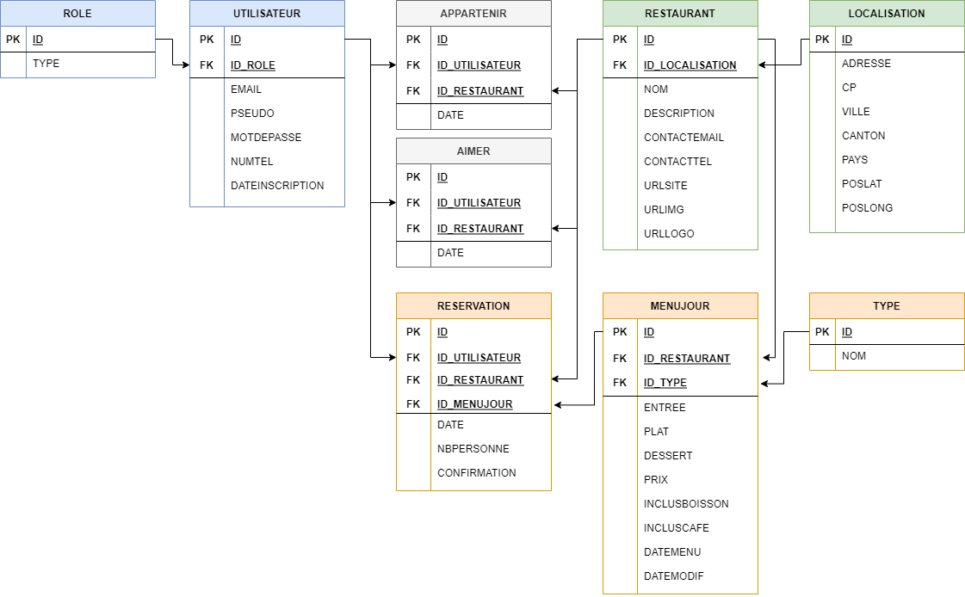

**Diagramme haute résolution :**  
<https://github.com/GinierClasses/teamproject-the-code-of-duty/blob/sprint1/documents/mld_v1_2.png>

## Arborescence de l'application

Diagramme arborescence version 1 de l'application mobile.

2 parcours différents :

* Si l'utilisateur n'est pas connecté / enregistré il peut consulter les menus
* Si l'utilisateur est connecté il a accès à plus de fonctionnalités

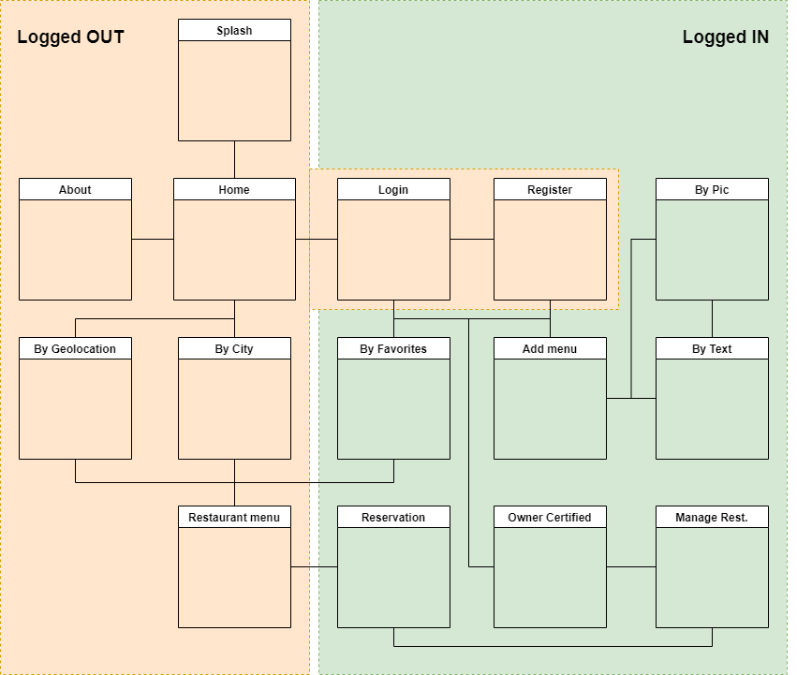

**Diagramme haute résolution :**  
<https://github.com/GinierClasses/teamproject-the-code-of-duty/blob/sprint1/documents/arborescence_app_v1.png>

## Diagrammes de séquences

Les diagrammes de séquences sont la représentation graphique des interactions entre les acteurs et le système selon un ordre chronologique dans la formulation UML.

### Login

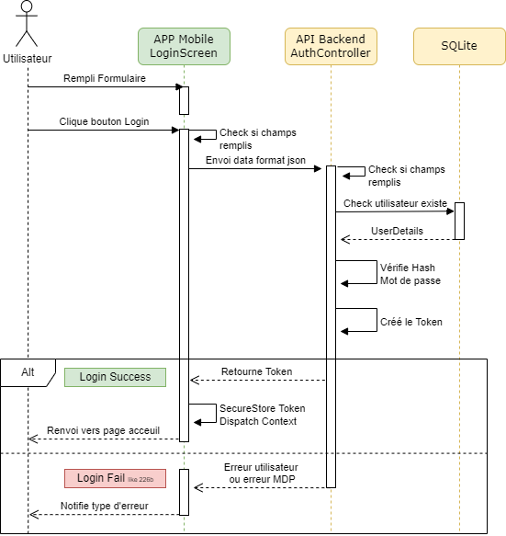

## UI Sketching

L’UI Sketching est un processus de conception graphique qui intervient avant le prototyping fonctionel d’un projet. Il s’agit ici d’esquisser l’interface utilisateur à main levée afin de placer les zones de textes, les images et les éléments importants pour chaque page clé.

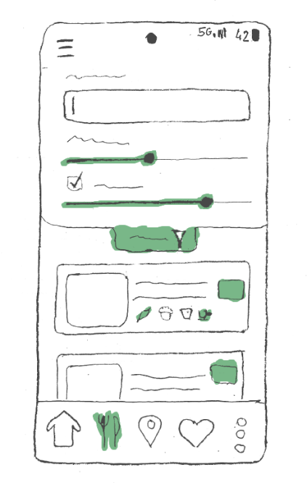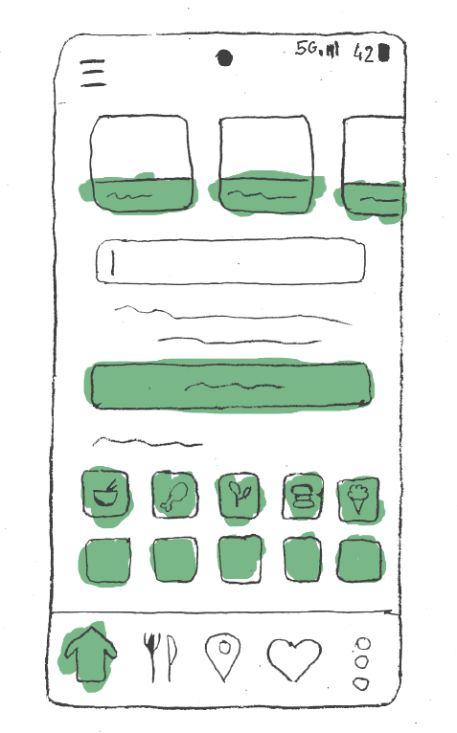

(D'autres sketch à venir)

## Wireframes

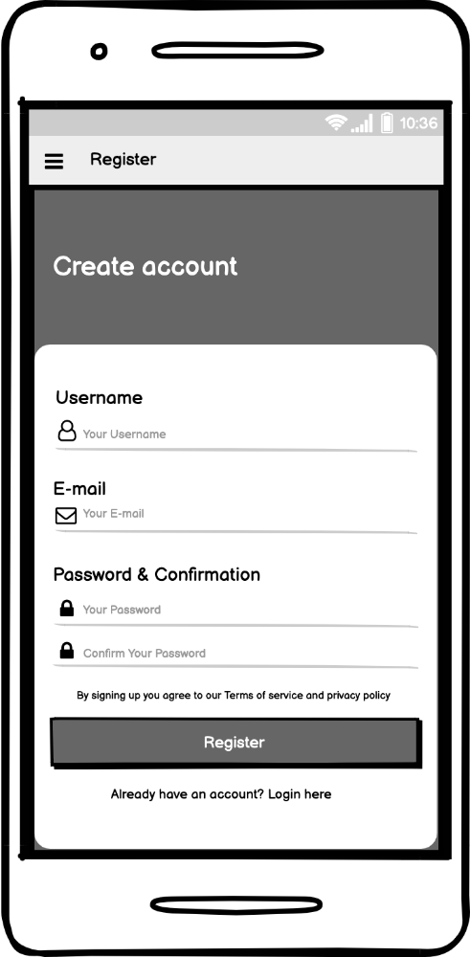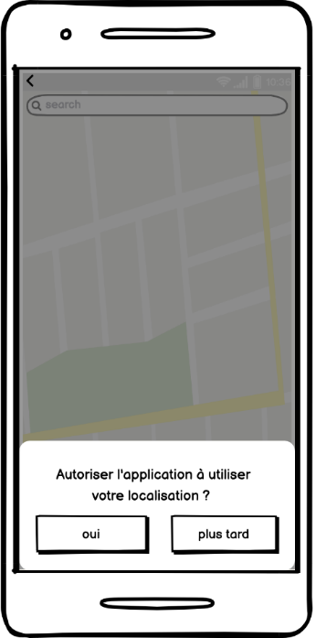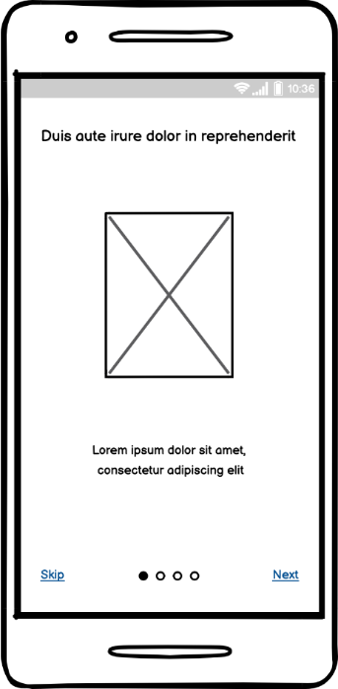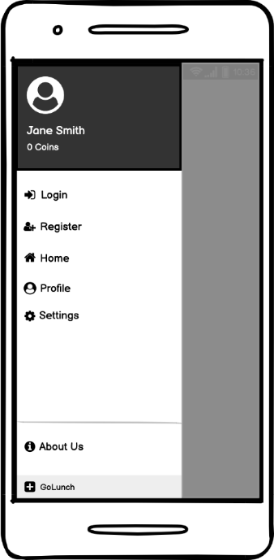Un wireframe est un schéma, un plan, utile pour aider les développeurs et les designers à réfléchir et à communiquer sur la structure de l'application.

Sprint1 : Préparation



**Du 24.01 au 14.02.2022**

Notre équipe a décidé d'utiliser ce premier Sprint comme un sprint de **préparation** pour intégrer les exigences des modules et se préformer sur les aspects théoriques et techniques.

## User Stories

**En tant** qu'utilisateur **je veux** que des développeurs puissent s'organiser **afin de** me créer une application mobile.

**En tant** qu'utilisateur **je veux** pouvoir consulter une liste de menus du jour sur mon téléphone **afin de** savoir où manger.

## Definition of Ready

Notre DoR acceptée par tous les membres avant le début du Sprint 1.

|  |  |
| --- | --- |
| **Estimable** | Tâches techniques |
|  | L’équipe est capable de décliner l’US en tâches techniques pour la mener à Done. |
| **Estimable** | Libellé clair et formalisé |
|  | Le libellé de l’US est clair et formalisé selon la forme : “ En tant que … Je veux … Afin de …” |
| **Small** | Rentre dans le Sprint |
|  | La taille de l’US est suffisamment petite pour être complètement terminée en 1 Sprint. |
| **Indépendant** | Libérée, délivrée |
|  | Aucune dépendance interne à l’équipe ou externe ne bloque la réalisation de l’US. |

## Definition of Done

Notre DoD qui marque que le Sprint 1 est correctement terminé.

|  |  |
| --- | --- |
| **Environnement** | Tout est tracé |
|  | Le code est versionné dans un gestionnaire de sources. Les commits, tags et commentaires correspondants permettent d’identifier le sprint associé. |
| **Communication** | Formation |
|  | Les utilisateurs concernés ont été formés pour pouvoir utiliser correctement les logiciels. |
| **Revue** | Peer Review |
|  | Tout le code concerné a été revu par 2 pairs. En Revue de Code ou Programmation par Paire. |

## Review de sprint

L'équipe a su délivrer des **incréments fonctionnels** qui sont en premier lieu : une base de travail technique commune sur Github avec un Scrum Board opérationnel dans Github Project. Elle a également adapté son workflow en utilisant les issues en tant qu'user stories du sprint backlog mais également comme critères d'acceptance. Ainsi que mis en place des conventions de nommage pour les branches.

Deuxièmement un prototype fonctionnel, communicant de bout en bout via API RESTful entre la partie frontend et backend à été délivré afin de pouvoir entrer des menus d'un côté et les consulter de l'autre.

Des **démos** et formations ont été effectuée entre les membres de l'équipe. La team a donc répondu aux user stories.

## Rétrospective

L'activité globale de la team (**vélocité**) est de 13 StoryPoints pour 2 UserStories et 27 SP pour 10 sous-tâches de celles-ci . On remarque une grande disparité entre une tâche évaluée globalement, et la même évaluée en sous-tâches. Néanmoins la team se félicite pour ce 1er Sprint où elle a su mettre à profit du temps pour se former et **monter en compétences** afin d'atteindre le product goal lors des prochains sprints.

Certains membres ressentent le besoin de plus d'encadrement et une meilleure répartition des tâches, nous n'avions pas lors de ce 1er sprint attribué les rôles PO, SM et DT. Ceci pourrait être implémenté lors des sprints suivant pour une **meilleure coordination**.

Sprint2 : Élaboration



**Du 14.02 au 07.03.2022**

Notre équipe a décidé d'utiliser ce deuxième Sprint pour commencer l'**élaboration** de briques fonctionnelles concrètes utilisant à la fois le côté backend que frontend.

## User Stories

**En tant** qu'utilisateur **je veux** pouvoir m'inscrire et me connecter **afin d'être** authentifié.**🔐**

Détails de la Story: <https://github.com/GinierClasses/teamproject-the-code-of-duty/issues/38>

**En tant** qu'utilisateur **je veux** que l'application soit agréable visuellement **afin d'être** à la fois élégante et professionnelle.  
 Détails de la Story: <https://github.com/GinierClasses/teamproject-the-code-of-duty/issues/35>

**En tant** qu'utilisateur **je veux** pouvoir trouver des menus près de moi **afin de** chercher moins longtemps où manger.  
 Détails de la Story: <https://github.com/GinierClasses/teamproject-the-code-of-duty/issues/36>

**En tant** qu'utilisateur **je veux** pouvoir ajouter un menu par formulaire afin de le partager à tout le monde.

Détails de la Story: <https://github.com/GinierClasses/teamproject-the-code-of-duty/issues/34>

## Definitions

Nous avons décidé de garder notre **DoR** et notre **DoD** du Sprint1 tout en essayant d'améliorer notre travail sur tout ces points. Ex. **Estimable** : Libellé d'UserStory plus précis, critères d'acceptance, scénario et déclinaison en sous-tâches techniques.

## Review de sprint

L'équipe a présenté en classe le projet en démontrant chaque aspect côté backend et frontend et en répondant aux différentes questions.

### Visuels de l'application :

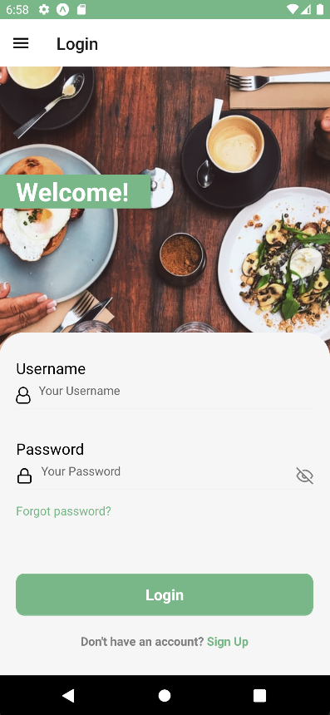 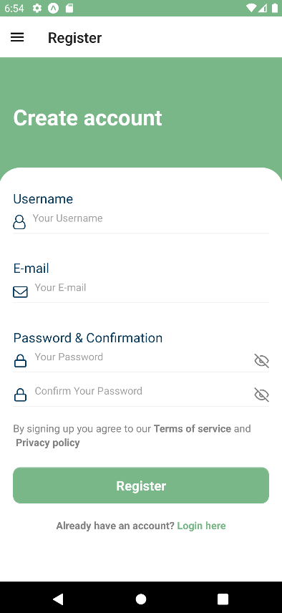 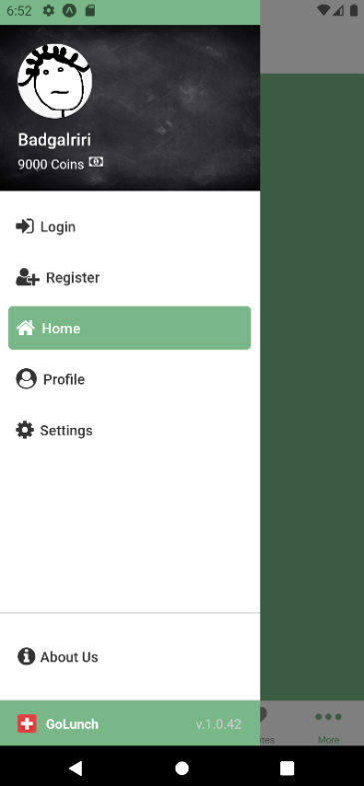

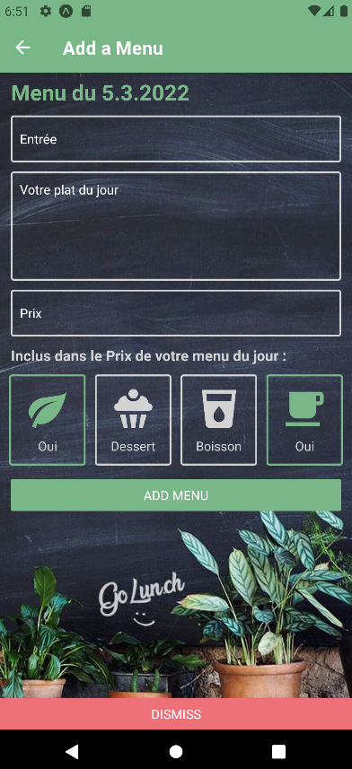 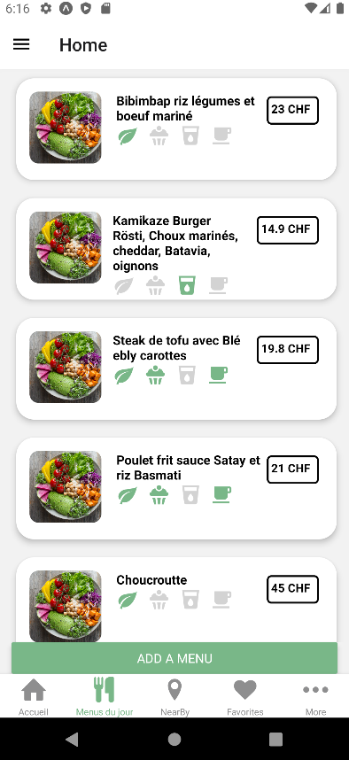

### Démonstrations du fonctionnement backend :

### Démo. validité token JWT avec algorithme SHA512 sur jwt.io

## Rétrospective

L'activité globale de la team (**vélocité**) est de 26 StoryPoints contre 27 lorsqu'au premier sprint les SP étaient évalués selon les tâches. Une rétrospective de 1h30 a été réalisée sur Miro et organisée de façon professionnelle par Samira Greco avec plusieurs IceBreakers ainsi que différentes "map de réflexion/discussion", notamment le Hot-Air-Ballon et le F.L.A.T.

### Lien Retro sur Miro

Lien d'invitation sur notre Canevas Miro :

<https://miro.com/welcomeonboard/TndNQjdkanp2aFd1dWpPRE9WeHdRdmhpWG1EMTJ2SjM0V0N6TjRVZk9FbFRpWjJwMko1TXNuVk5RczM0ekx6b3wzNDU4NzY0NTIwMjE5MjAxMzQ5?invite_link_id=746501630893>

Lien normal une fois l'invitation acceptée :

<https://miro.com/app/board/uXjVOIWAjtQ=/>

### Hot-Air-Ballon

**Fire and hot air**: Qu'est-ce qui nous aide à aller plus haut ? Quelles sont les choses qui nous poussent en avant ?

**Forces pulling down:** Quelles sont les forces qui nous tirent vers le bas?

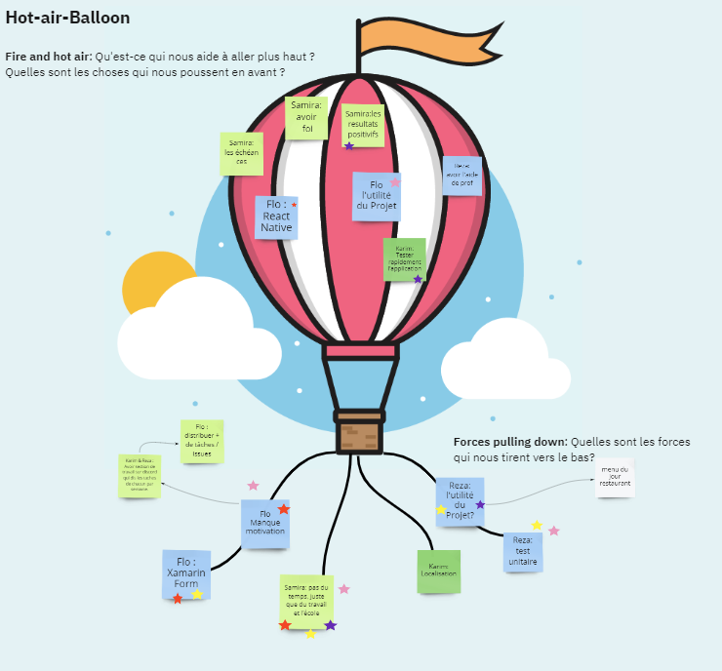

### FLAT

Future, Lessons, Accomplishments, Thank you

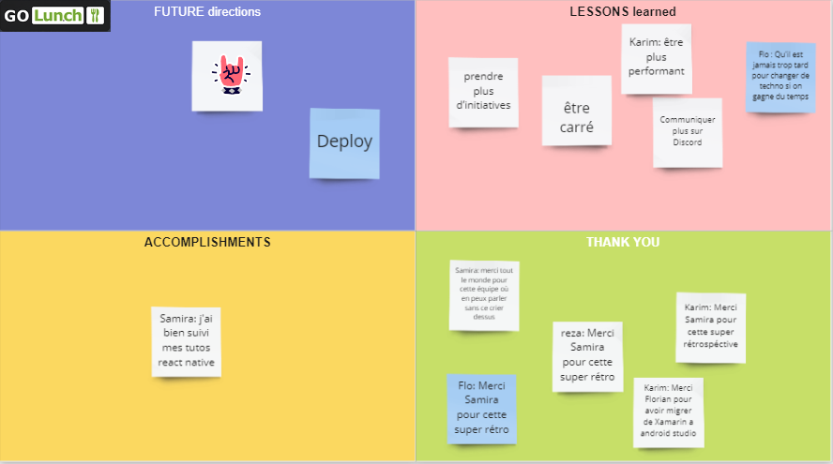

### Points d'action

Grâce à cette retro qui a été bénéfique au niveau de la cohésion du groupe et du team building grâce aux nombreux IceBreakers, la team a su se rapprocher et a pu discuter sur des points d'actions concrets qui vont être rapporté avec le **label RETRO** dans le Sprint3, notamment :

* **Organisation** : La nécessité que les issues de la semaine, soient notées dans notre Canal de discussion Discord et que si un membre de l'équipe ne trouve pas le sujet sur lequel il souhaite travailler, celui-ci est imposé par le Scrum Master.
* **Technique** : La nécessité de déployé le backend API sur une solution en ligne afin de pouvoir continuer à avancer sur le projet

Sprint3 : A FEUX DOUX

**Du 07.03 au 21.03.2022**

Notre équipe a décidé d'utiliser ce troisième Sprint comme une période de **mijotage** en avançant à **feux doux** car un membre de l'équipe était en cours CIE.

## User Stories

**  
En tant** qu’utilisateur **je veux** consulter une page de bienvenue 👋 **afin de** connaître au préalable les finalités de l'app.

 Détails de la Story: <https://github.com/GinierClasses/teamproject-the-code-of-duty/issues/62>

**En tant** qu'utilisateur **je veux** pouvoir afficher les détails d'un menu **afin de** le réserver **🛎️**

Détails de la Story: <https://github.com/GinierClasses/teamproject-the-code-of-duty/issues/67>

**En tant** qu’utilisateur **je veux** pouvoir filtrer mes recherches par plusieurs critères **afin de** personnaliser les propositions.  
 Détails de la Story: <https://github.com/GinierClasses/teamproject-the-code-of-duty/issues/65>

 **En tant** qu'utilisateur **je veux** pouvoir accéder aux données depuis n'importe où**🌎 afin de** pouvoir utiliser l'application.

Détails de la Story: <https://github.com/GinierClasses/teamproject-the-code-of-duty/issues/64>

## Definitions

Nous avons décidé de garder notre **DoR** et notre **DoD** du Sprint2 tout en essayant de s'améliorer collaborativement à distance.

## Review de sprint

L'équipe a démontré au client avoir réalisé un "Discover" composé de plusieurs slides didactiques pour présenter l'application lors de la 1ère utilisation de l'application.

De plus une recherche par filtre a été implémentée pour trier les menus par recherche, prix, lieu ou géolocalisation. Une mésentente entre le PO, le SM et la Dev Team a été observée. En effet le SM demande à pouvoir trier les résultats selon plusieurs filtres simultanément. Cette tâche sera consignée en tant que **Point d'action** dans le Sprint4.

### Visuels de l'application :

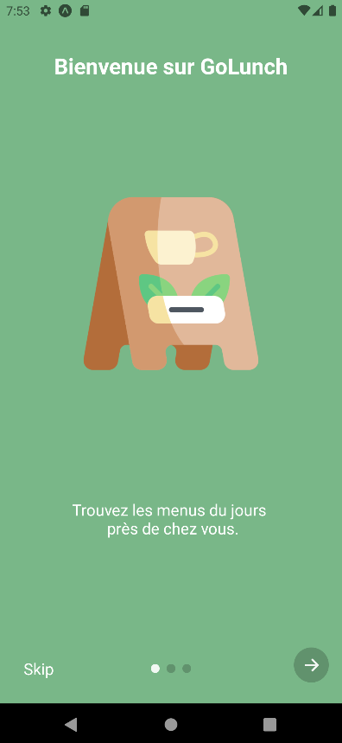 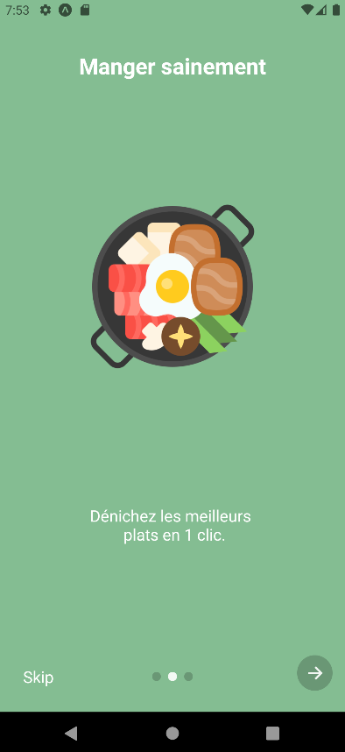 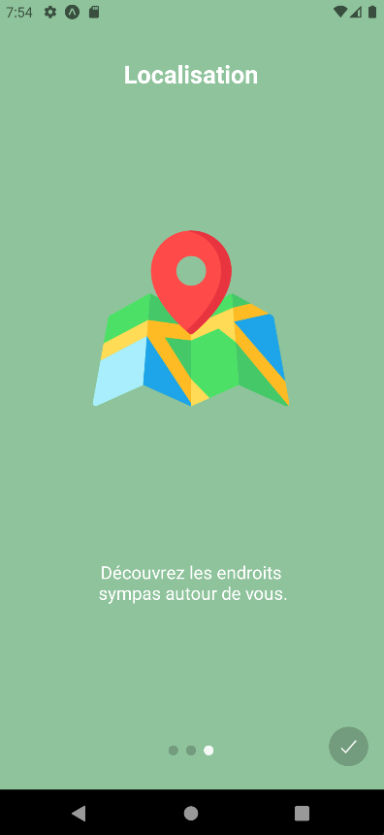

Multiples filtres de recherches :

## Rétrospective

L'activité globale de la team (**vélocité**) est toujours de 26 StoryPoints. Une rétrospective d'1h30 à été réalisée avec cette fois d'avantage de points de réflexions et moins d'icebreakers avec notamment un Image Morphing, un Sismographe ainsi qu'un le StarFish.

### Image Morphing

But : Intensifier la production d'idées, renforcer les liens avec les ressources inconscientes du cerveau et améliorer les capacités de résolution de problèmes. Avec des questions sur l'APP, le Sprint3 ou une question aléatoire.

### Sismographe émotionnel

But : Suivre l'avancement du moral de l'équipe au travers des Sprints via une Board de langage visuel permettant de voir les hauts et les bas de l'état d'esprit de la personne. Chaque membre a dû dessiner son sismographe émotionnel tout en parlant en même temps des points qui on fait vaciller ses émotions.

On remarque très clairement un "down to zero" avec Xamarin au milieu du Sprint2, et une moindre motivation durant le Sprint3 dû à l'absence permanente d'un membre.

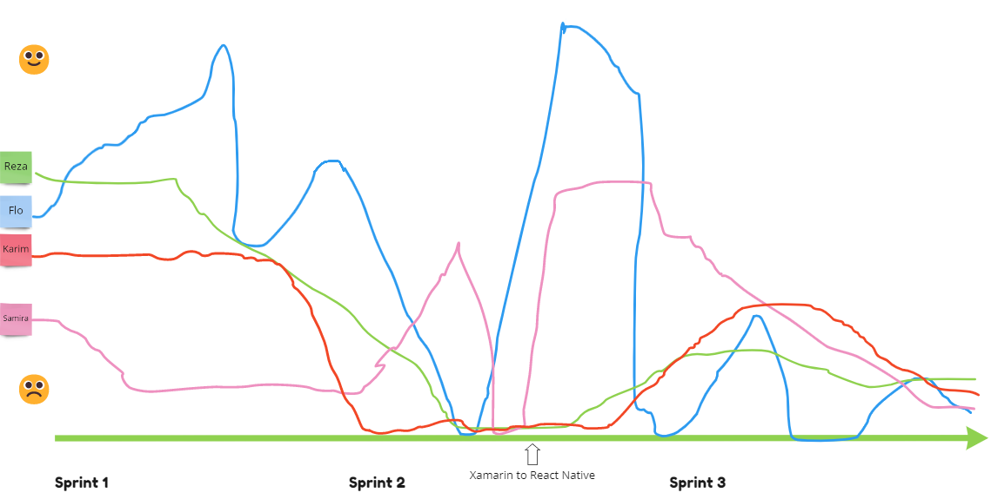

### StarFish

But : L'étoile de mer est une variante des questions classiques d'une rétro avec des interrogations supplémentaires :  "Continuer à… ", "Moins de…", "Plus de…", "Commencer à…" et "Arrêter de…".

Avant même que le PO impose de nouvelles restrictions depuis le Sprint4, notre équipe a su percevoir les problèmes internes et a largement voté pour une plus grande transparence du travail sur les tâches avec + de commits de chacun des membres.

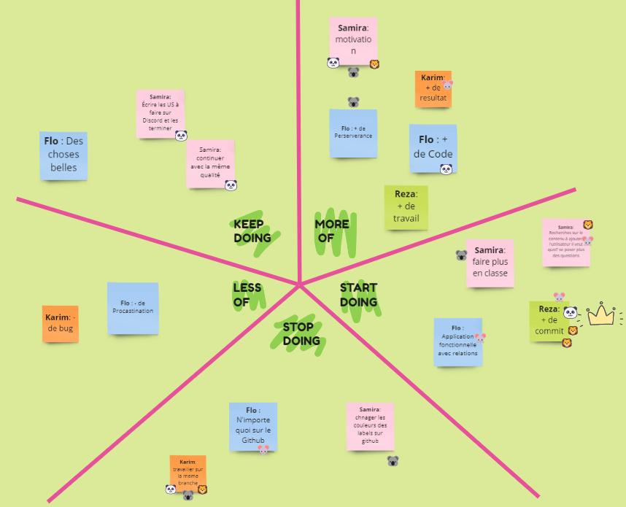

Sprint4 : ÇA BOUILLONNE

**Du 21.03 au 04.04.2022**

Dans ce Sprint4 **ça bouillonne** au sein de la team. Entre problèmes personnels, travaux non rendus et user stories à moitié finies, la motivation est à son plus bas point.

## User Stories

**  
En tant** que restaurateur **je veux** avoir un rôle spécial 🧑‍🍳 **afin** d'avoir des permissions différentes.

 Détails de la Story: <https://github.com/GinierClasses/teamproject-the-code-of-duty/issues/79>

**En tant** qu’utilisateur **je veux** consulter la page de mon profil 👤 personnel **afin de** mettre à jours mes informations.

Détails de la Story: <https://github.com/GinierClasses/teamproject-the-code-of-duty/issues/75> 

**En tant** qu'utilisateur **je veux** pouvoir accéder à une map **🗺️ afin de** localiser les menus aux alentours.

Détails de la Story: <https://github.com/GinierClasses/teamproject-the-code-of-duty/issues/77>****

**En tant** que restaurateur **je veux** pouvoir localiser mon restaurant **🏤** sur l'app **afin** que les clients sachent où je suis.

Détails de la Story: <https://github.com/GinierClasses/teamproject-the-code-of-duty/issues/78>

## Definitions

Idem..

## Review de sprint

L'équipe a fait une démonstration en interne des nouvelles fonctionnalités qui sont : **Localisation globale de l'utilisateur** sur toutes les pages grâce à des dispatcheurs lorsque l'application est en service ainsi que l'ajout d'une map pour voir tous les menus aux alentours.

**Page profil de l'utilisateur** (côté frontend uniquement) avec modification du profil et système d'upload d'une image de profil depuis la galerie.

### Visuels de l'application :

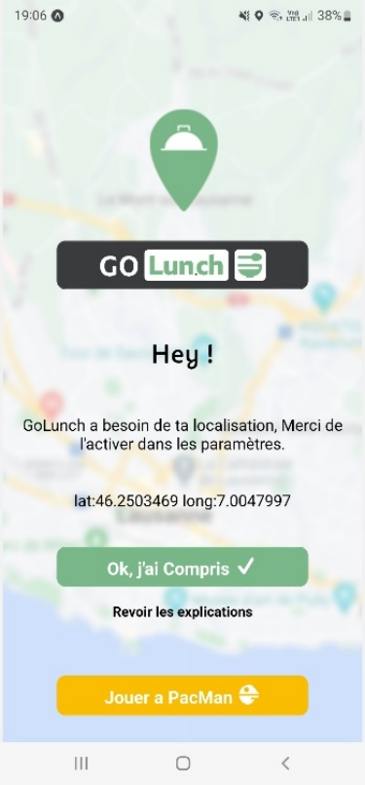 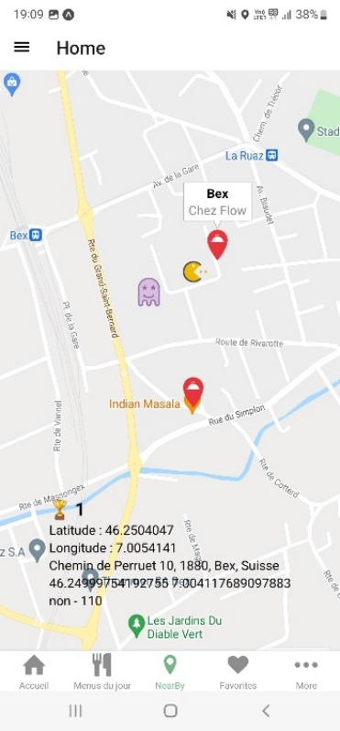 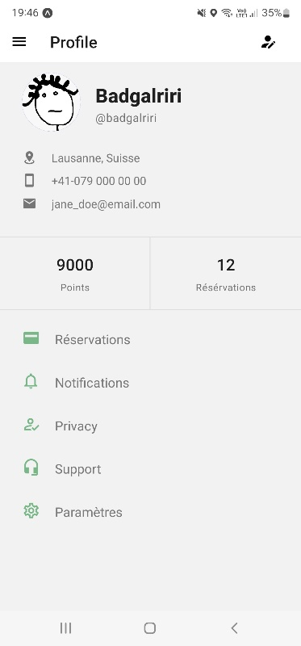

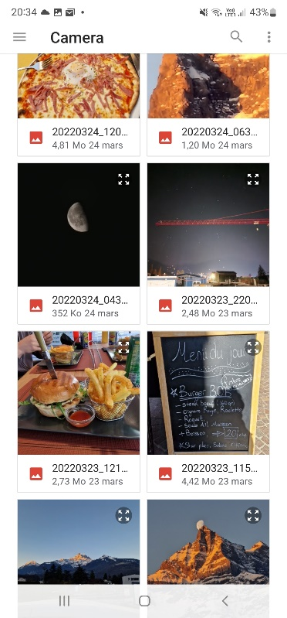 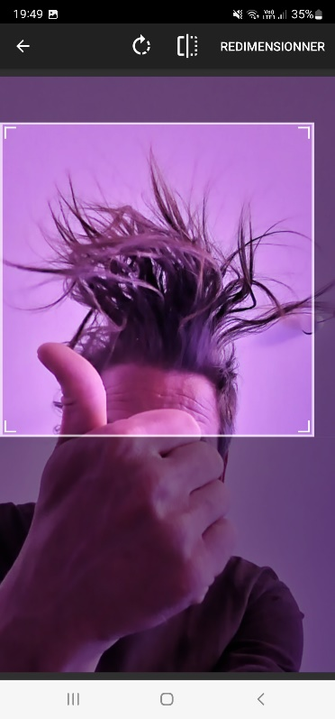 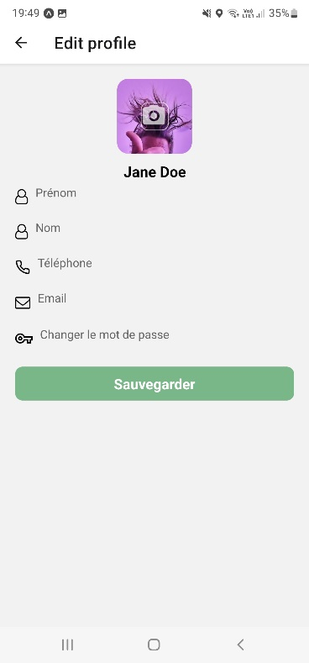

## Rétrospective

L'activité globale de la team (**vélocité**) est toujours de 26 StoryPoints. Une rétrospective d'1h30 a été réalisée avec des points de réflexions plutôt liés aux fonctionnalités :

### Les 3 petits cochons

**But** : Parler des fonctionnalités à apporter ou modifier pour rendre notre structure plus solide par rapport à l’applications (les points d'actions retenus sont détaillés ci-après).

Quelles sont les fonctionnalités **précaires**, **stables** mais à améliorer ou **solides** ne requérant que de petites retouches ? Bonus (optionnel) : **Qui** est représenté par le loup (problèmes rencontrés)?

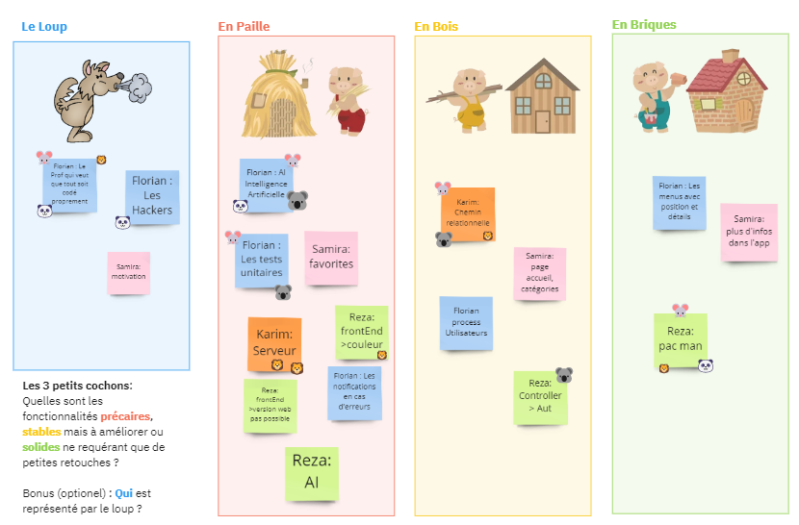

### Team Puzzle Game

**Objectif** : Apprendre à planifier en équipe.L’équipe doit chercher à assembler un puzzle dans un temps minimum. A chaque tentative les membres doivent planifier une stratégie et discuter des améliorations à apporter aux prochaines itérations.

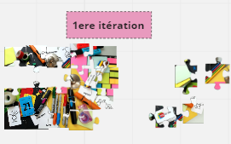 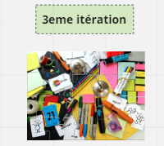

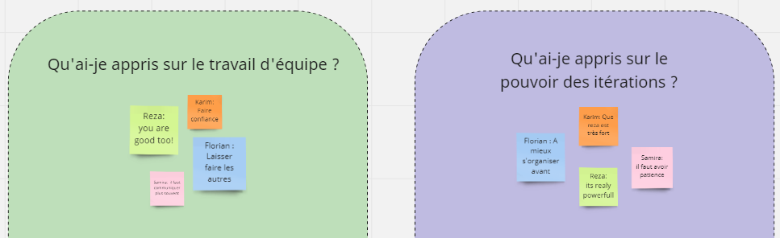

### Next US Suggestions

L’équipe discute des changements à apporter sur l’app pour la fin du sprint en cours, les US à faire prochainement , celles à commencer s'il y a du temps et ce qu'il faut éviter.

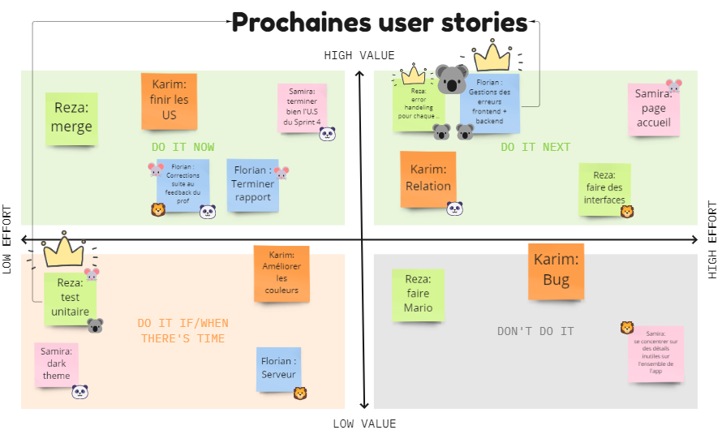

### Points d'action

Grâce à cette retro nous avons ciblé plusieurs points d'action qui seront reportés dans le Scrum Board du Sprint 5 avec le **label RETRO** :

* **Serveur** : Regarder avec le professeur Pernet pour tout ce qui est config Linux.
* **Feedback** : Corriger les points de Feedback envoyé par le prof.
* **User Stories** : Test unitaires et gestion des erreurs frontend + backend.
* **Réintégrer US** : CRUD Restaurants et Users côté backend

Sprint5 : BUG ERROR

**Du 04.04 au 02.05.2022**



Ce **sprint** a malencontreusement **disparu** dans une **faille temporelle**.

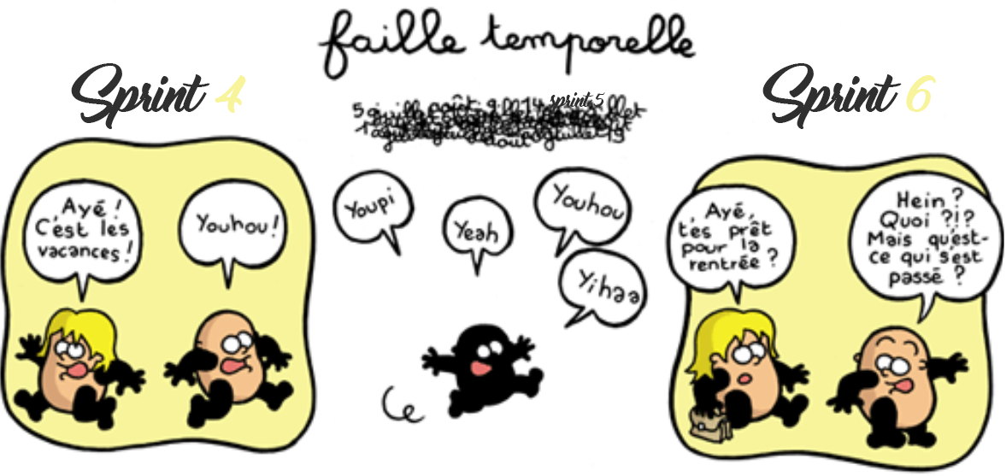

Sprint6 : Dressing



**Du 06.05 au 16.05.2022**

Sprint d'embellissement, une partie de la team a réalisé un dressing up de l'app en général dans son aspect visuel et les fonctionnalités manquantes dans le frontend.

## User Story

**  
En tant** qu’utilisateur **je veux** pouvoir mettre en favoris **🧡** des restaurants **🍽 afin de** les retrouver plus facilement.

Détails de la Story: <https://github.com/GinierClasses/teamproject-the-code-of-duty/issues/91>

## Review de sprint

L'équipe a fait une démonstration devant la classe et le PO de l'aspect global de l'application. En démontrant chaque fonctionnalité développée durant tout ce projet.

Le Scrum Master et le Project Owner ont décidé d'ajouter un brief bonus dans 1 semaine pour l'aspect OCR et reconnaissance des charactères d'une écriture manuscrite.

### Visuels de l'application :

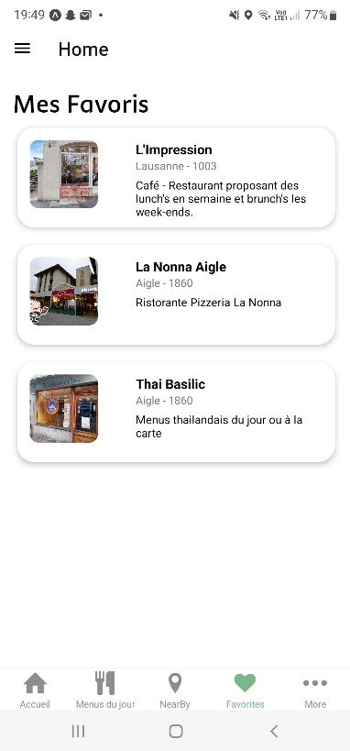 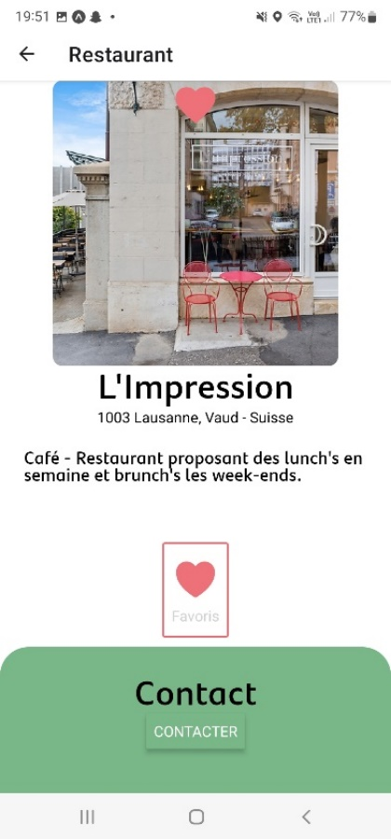 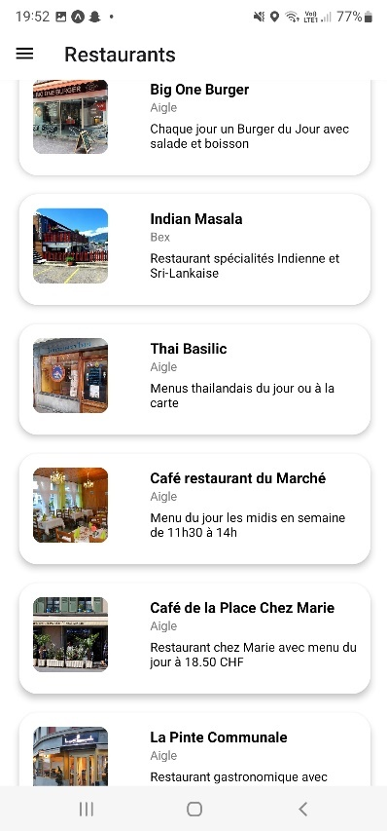

## Rétrospective

Une rétrospective a eu lieu en classe, créée par **LA chef de projet 426**

### MAD SAD GLAD

Sert à mettre en évidence les sentiments concernant le travail qu'ils ont accompli après un Sprint ou Projet. Les membres de l'équipe peuvent s'exprimer et travailler à la résolution de leurs problèmes pour éviter la tendance à se désengager.

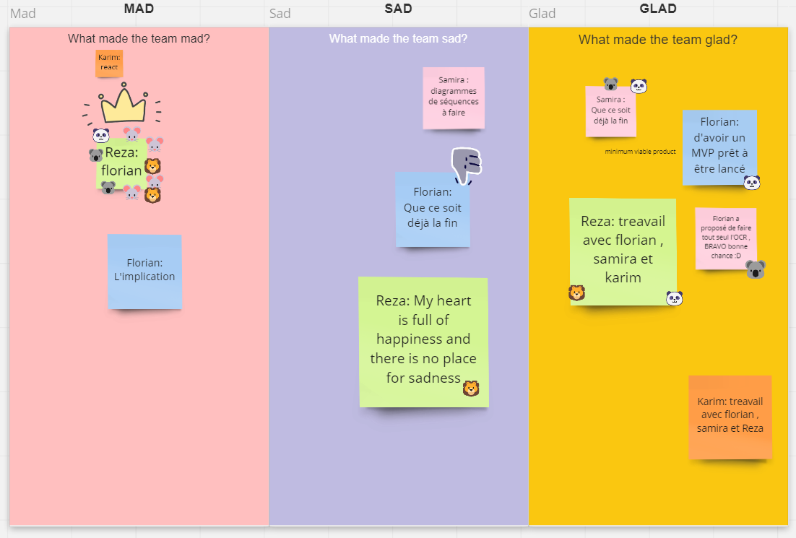

### BULL's eye – les yeux du taureau

Sert à prendre de meilleures décisions en triant les éléments dans une matrice de priorités pour améliorer la productivité et veiller à ce que l’équipe respecte ses délais.   
